**Каржевич Аврам (Karzewicz Abraham)**

21 июля 1807 г – крещение дочери Розалии (НИАБ 937-4-32, лист 15об, №13/1807-р).

**НИАБ 937-4-32:** Лист 15об. **Метрическая запись №13/1807-р.**

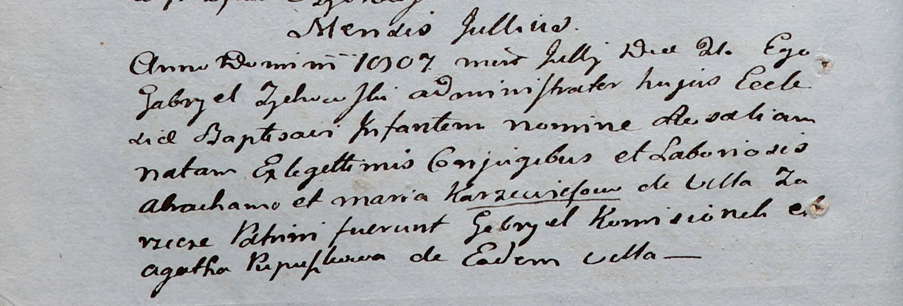

Дедиловичский костел Наисвятейшего Сердца Иисуса. 21 июля 1807 года. Метрическая запись о крещении.

Karzewiczowna Rosalia – дочь крестьян с деревни Заречье.

Karzewicz Abracham – отец.

Karzewiczowa Maria – мать.

Komisionek Gabriel – крестный отец.

Pupuszkowa Agatha – крестная мать, с деревни Заречье.

Zychowski Gabriel – ксёндз.